Социальный проект «ПАРК КРАУЗЕ»
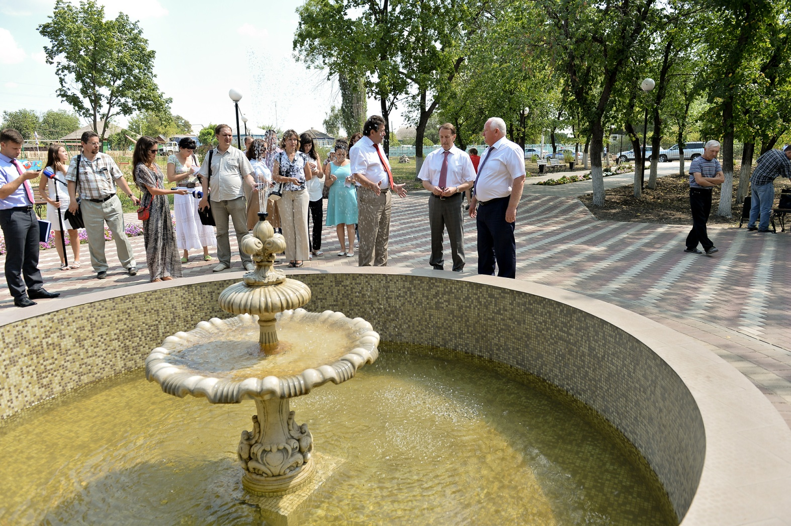
Парк имени Краузе, расположенный в рабочем поселке Новохоперский является местом отдых молодежи, людей старшего поколения. Здесь гуляют молодые мамы с детьми, проходят праздничные мероприятия. Но далеко не все знают в честь кого названо это место.
Краузе Сергей родился 22 августа 1982 года в поселке Новохоперский, Новохоперского района Воронежской области.
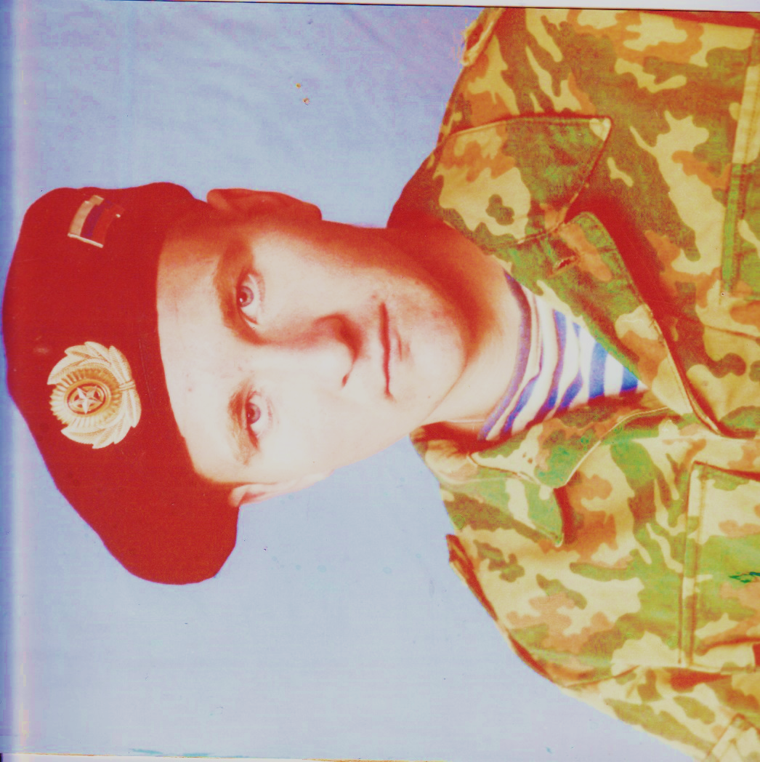
С 1 по 7 классы 1990-1996 годы обучался в средней школе №1 Елань-Колено, Новохоперского района. С 1996-1998 годов 8-ой и 9-ый классы учился в «Школе-интернате №4 основного (общего образования» станция Новохоперск Юго-Восточной железной дороги. После окончания школы-интерната №4 Сергей поступает в училище штурмана дальнего плавания в г. Самара.
26 декабря 2000 года был призван во внутренние войска. С декабря 2000 года проходил воинскую службу на Курщине в полку Внутренних войск 6699, был стрелком патрульной роты.
20 апреля 2001 года вместе с отрядом сослуживцев был направлен в Чечню. После дополнительной подготовки в Ханкале в составе сводного полка курского соединения нес нелегкую службу во взводе боевого обеспечения инженерно-саперного отделения. Они обеспечивали безопасность федеральной трассы Ростов-Баку на ее самом опасном чеченском участке и обеспечивали прикрытие чечено-ингушской административной границы. Здесь шла самая настоящая минная война. Солдаты ежедневно выходили на инженерную разведку.
За период выполнения служебно-боевых задач рядовой Сергей Краузе неоднократно своими решительными и умелыми действиями спасал жизнь своих боевых товарищей. За период службы рядовым Краузе Сергеем Петровичем было найдено и обезврежено 5 фугасов:
29 июля 2001 года у населенного пункта Шаами-Юрт;
6 августа и 13 ноября 2001 года в районе населенного пункта Алхан-Юрт;
13 августа 2001 года в районе населенного пункта Гехи;
24 ноября 2001года у моста через реку Гехи.
26 ноября при выдвижении инженерно-разведывательного дозора из населенного пункта Шаами-Юрт отделение рядового Краузе подверглось обстрелу со стороны леса. Мгновенно оценив обстановку Краузе открыл прицельный огонь по боевикам, тем самым, дав возможность отделению занять свои боевые позиции.
Он прослужил свой срок и должен был вернуться в свою часть в г. Курск, но не было замены. И вот настал холодный декабрьский день. Сергей со своими боевыми товарищами, как и много раз до этого вышел на инженерную разведку. В районе моста через реку Гехи на обочине дороги рядовой Краузе обнаружил замаскированный радиоуправляемый снаряд. Понимая опасность для личного состава, командир отделения Сергей Краузе подал сигнал об опасности и тут же прогремел взрыв. 13 декабря 2001 года оборвалась короткая жизнь, но яркая жизнь солдата, нашего земляка до конца выполнившего свой воинский долг.
За героизм и самопожертвование во имя спасения своих товарищей рядовой Краузе Сергей Петрович награжден орденом Мужества (посмертно).
Парк, носящий его имя всегда многолюден, особенно в выходные дни и по вечерам. Молодые мамы гуляют с детьми, бабушки приходят со своими внуками на игровую площадку. Молодежь встречается друг с другом, обсуждают насущные проблемы. Приходят в парк гости нашего поселка.
Но как показал опрос людей гуляющих по парку и просто проходящих через его территорию, не все знают, чье имя носит это место и почему оно названо в честь этого человека. Цель нашего проекта увековечить память нашего земляка, погибшего при исполнении своего воинского долга, чтобы все люди и большие и маленькие, гуляющие по парку знали, в честь кого назван это место.
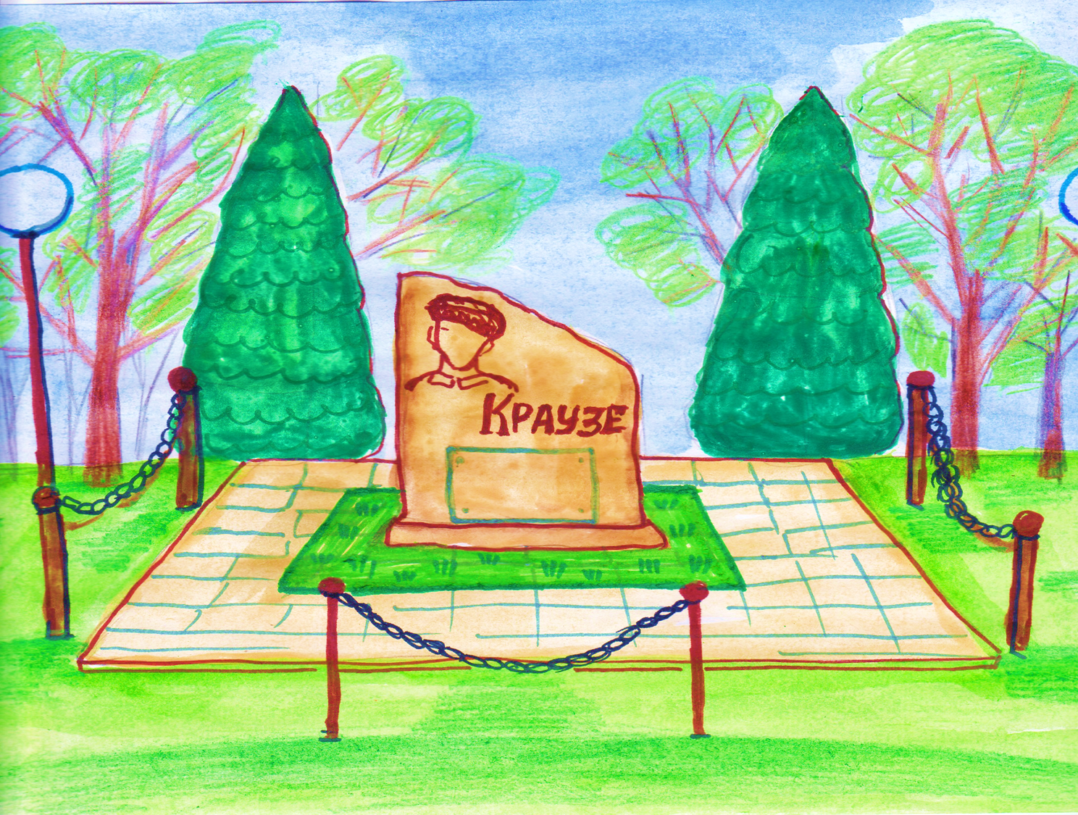
Мы видим результат нашего проекта так. Было бы здорово, если бы в парке появилось такое памятное место, которое бы показывало, что всегда есть место и время для подвига. Что герои находятся среди нас, ходят по тем же дорогам, дышат тем же воздухом, мечтают, влюбляются. Но когда приходит время, они делают свой выбор и остаются молодыми навсегда.

